ITEM | VEREIST
Potlood
Gum
puntenslijper
kleurpotloden
Schaar
Pen
etui
tas

Bodypainting
Bodypainting is het verven van het lichaam ter versiering. Er bestaan vele stijlen en technieken maar in essentie komt het erop neer het lichaam en zijn vormen te gebruiken als ondergrond voor een schilderij, om de vormen door licht en schaduw andere dimensies te geven, of het lichaam weg te werken in een achtergrond.
Soms wordt bodypainting gebruikt als een vervanging voor, of tijdelijke vorm van tatoeage. Bodypainting kan gebeuren op gedeelten, of op het hele lichaam. Wordt enkel het hoofd beschilderd, dan spreken we van facepainting of schminken, wat populair is bij kinderen op kinderfeesten, braderieën e.d.
Bodypainting vinden we al terug in de oudheid. Primitieve stammen versieren van oudsher hun lichaam met verf, bijvoorbeeld om hun rituele dansen uit te voeren, om gunsten van hun goden te verzoeken of huwelijken te sluiten.

 | Inzet en werkhouding | Gedrag en de ander | verwerking | Resultaat en presentatie
Starter groeier bloeier
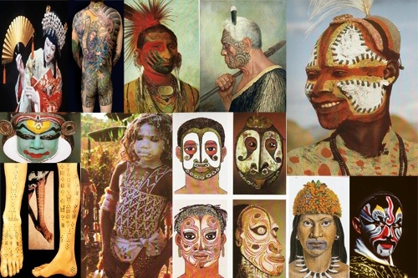

Probeer de verschillende volken hieronder te vinden op het internet:
Maak de omtrek van twee naakte mensen op een groot vel en bekleur of beschilder ze in twee verschillende bodypaints, kies uit de foto hiernaast. Je mag ook op een lichaam je eigen fantasie loslaten.

